在修改了application-dev.yaml配置文件，或者需要更新为最新版本的服务端时，都需要停止原来的服务端程序，重新启动。以Linux为例：

### 第一步：

执行命令： ps -ef|grep xjar

找到原有进程的进程ID

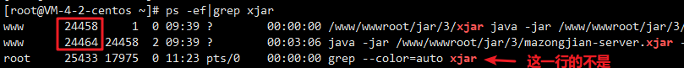

如图所示，24458和24464就是进程的ID，这个每次启动都会变化。

第三排那个，后面显示 grep --color=auto xjar的，这个不是，不需要停止

### 第二步：

执行停止进程命令：kill -9 24458 24464  
 注意：24458 24464就是第一步找出的进程id

### 第三步：

再次执行： ps -ef|grep xjar

检查是否还存在除了grep --color=auto xjar的进程，如果没有就是已经停止。

### 第四步：

删除原来的mazongjian-server.xjar 以及xjar文件。

重新上传最新下载的这两个文件。

如果有数据库需要更新的，那么执行提供的数据库更新脚本。

### 第五步：

重新执行启动服务端的命令。（见部署文档）